
Niveau B/C

Stap 1
Bedenk: wat is het belangrijkste onderwerp waar we over gaan praten?
Dit is het hoofdonderwerp.

Bijvoorbeeld: De kermis.

Stap 2
Noem dingen op die bij het hoofdonderwerp horen.
Dit zijn de subonderwerpen.

Bijvoorbeeld: Draaimolen, spookhuis, snoep.

Stap 3
Praat met elkaar:
Waarom hoort dit erbij?
Kunnen we nog iets beters bedenken?

Bijvoorbeeld
Op elke kermis zie je een draaimolen.
Maar ook een achtbaan. Die moet er ook bij!

Stap 4
Schrijf de dingen die jullie hebben bedacht op.
Bijvoorbeeld op het werkblad Hoofdonderwerp - subonderwerpen.

Bijvoorbeeld
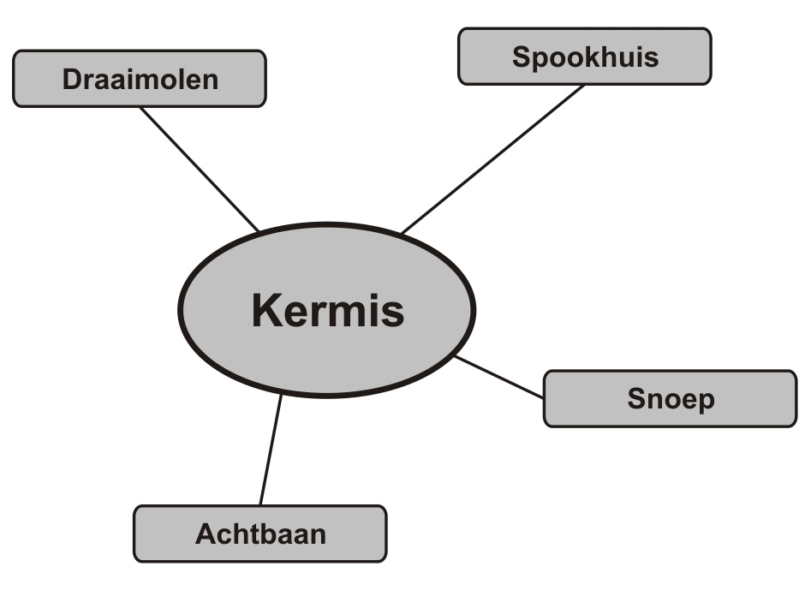
Vaardigheidskaart Hoofdonderwerp - subonderwerpen

